GE Geberit AquaClean Sela Square WC-Komplettanlage Wand-WC, glanzchrom

Geberit

Eigenschaften

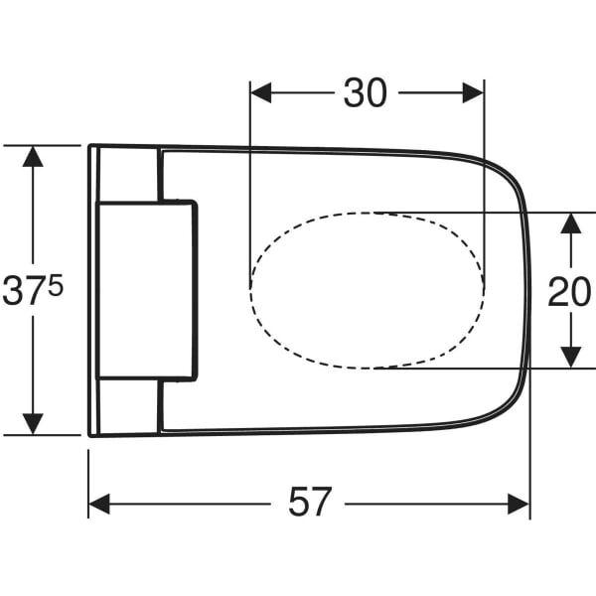

GTIN:

4025410103079

HAN:

146250211

Werkstoff

Keramik

Breite (mm)

375,00

Höhe (mm)

400,00

Tiefe (mm)

570,00

Bedienungsart

Fernbedienung

Glanzgrad

glänzend

Spülform

Tief

Anschlussspannung (V)

230,00

Leistungsaufnahme (W)

1.850,00

max. Wasserdruck (bar)

10,00

min. Wasserdruck (bar)

0,50